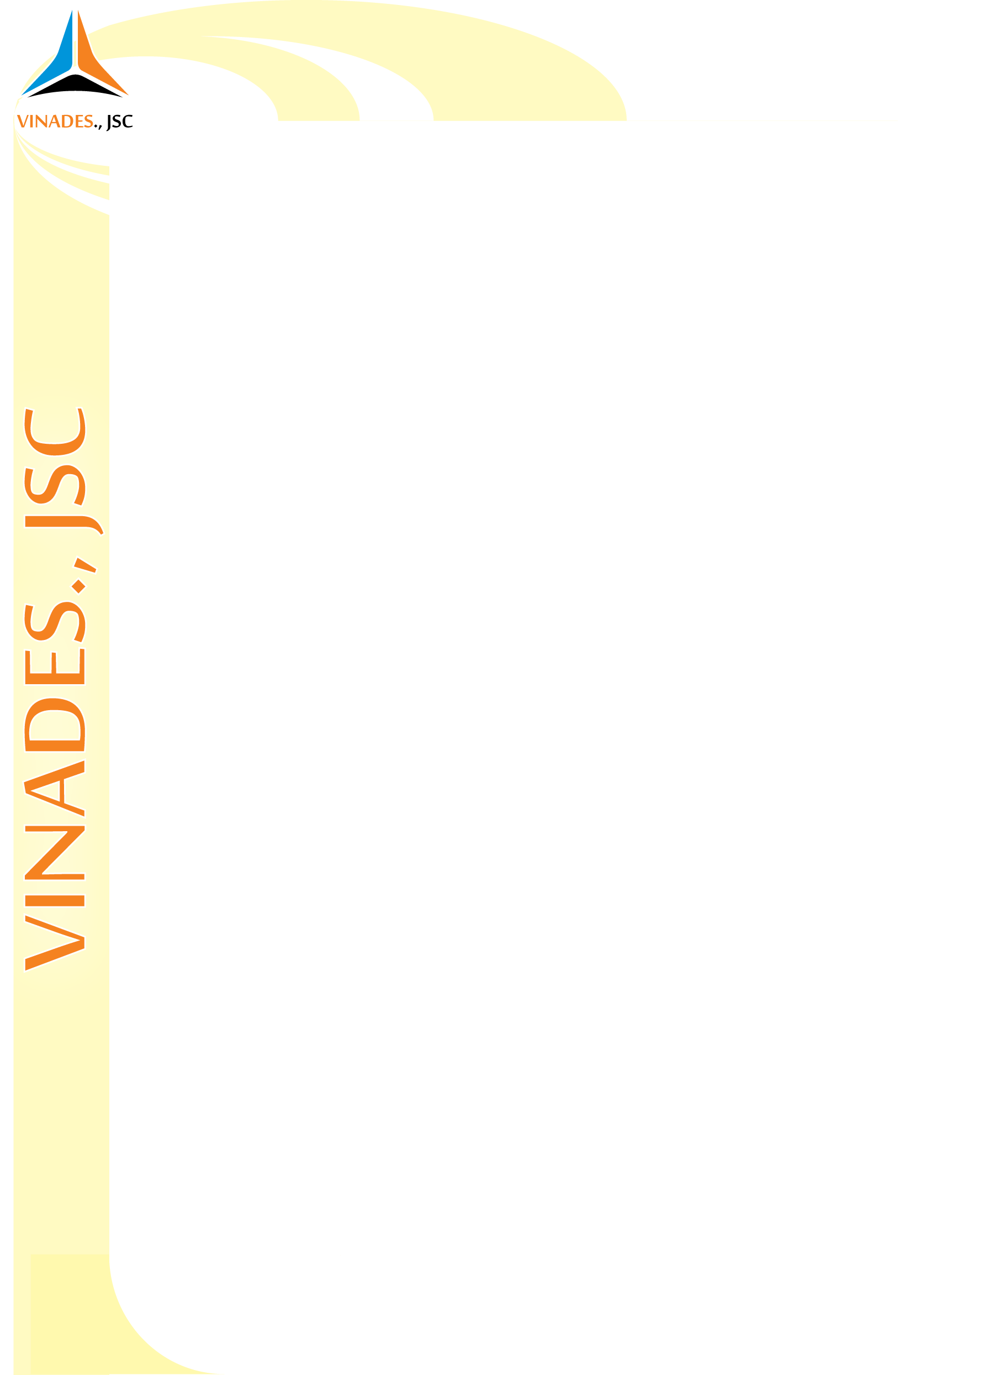
HƯỚNG DẪN SỬ DỤNG MODULE
“QUẢN LÝ VĂN BẢN”

I. Cấu trúc giao diện quản trị NukeViet
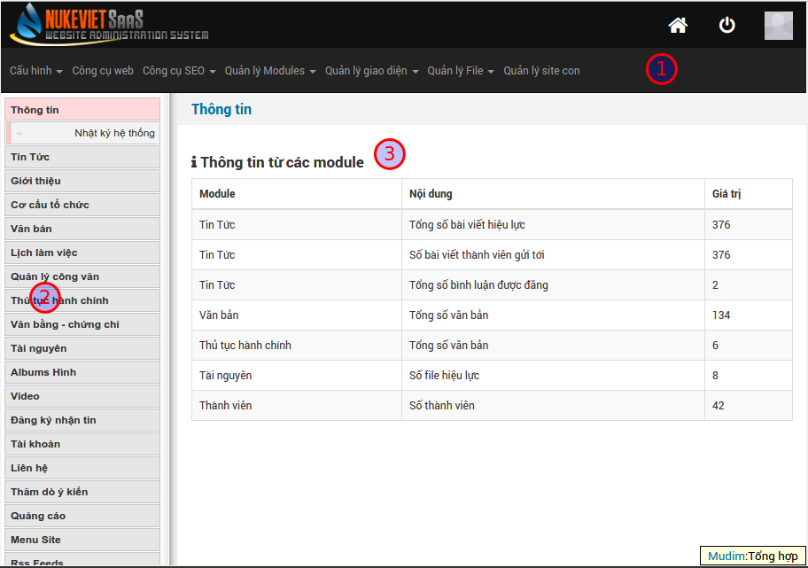
Chú thích: (1) Menu ngang: Khu vực chứa các chức năng của hệ thống
(2) Menu dọc: Khu vực các chức năng mở rộng
(3) Khu vực hiển thị nội dung

II. Quản trị module
- Tại khu vực (2), click vào module “Văn bản”.
- Các menu con của module “Văn bản”
+ Quản lý văn bản: Hiển thị danh sách các văn bản đã thêm trước đó. Tại đây, người quản trị có thể cập nhật (thêm, sửa, xóa) các văn bản thông qua các thao tác click chuột và nhập thông tin.
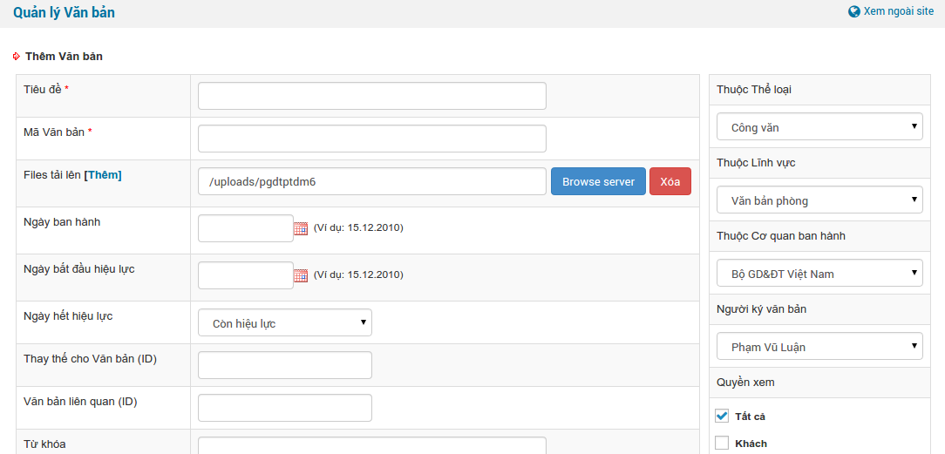
Giao diện thêm văn bản
+ Người ký văn bản: Hiển thị danh sách người ký văn bản. Người quản trị có thể cập nhật thông tin người ký văn bản tại đây.
+ Quản lý lĩnh vực: Hiển thị danh sách các lĩnh vực. Người quản trị có thể cập nhật thông tin các lĩnh vực tại đây.

+ Quản lý thể loại văn bản: Hiển thị danh sách các thể loại. Người quản trị có thể cập nhật thông tin các thể loại tại đây.
+ Quản lý cơ quan ban hành: Hiển thị danh sách các cơ quan ban hành. Người quản trị có thể cập nhật thông tin các cơ quan ban hành tại đây.
+ Cấu hình module: Các thiết đặt hiển thị cho module

